**Отчет за 3 неделю  
по Android Studio**

**Выполнил Канапиянов Рауль**

В данной лабораторной работе мы делаем калькулятор из видео, я не думаю, что обязательно делать 1 в 1 поэтому я сделаю слегка другой дизайн, но функционал будет тот же не переживайте))

Для этого мы созданием новый проект назовем его calculator

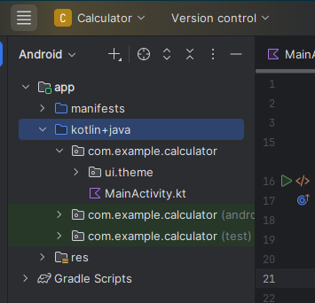

Рисунок 1 Создание нового проекта

Для начала работы делаем импорт нужных библиотек

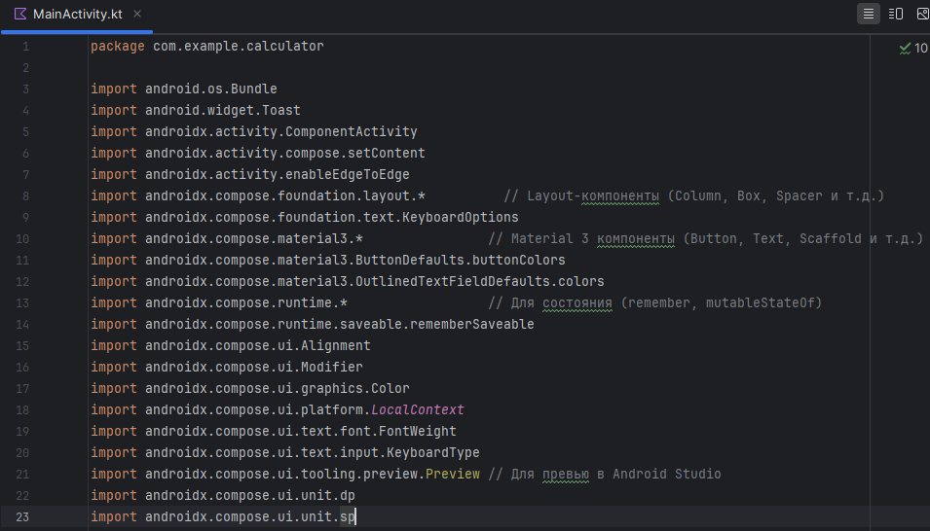

Рисунок 2 импорт библиотек

Далее мы добавляем нужные цвета для калькулятора, слева вы можете заметить, как они выглядят

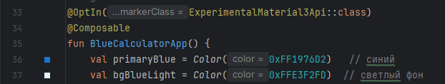

Рисунок 3 Добавляем цвета

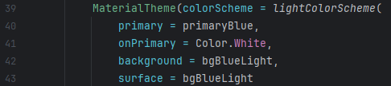

Рисунок 4 Палитра цветов

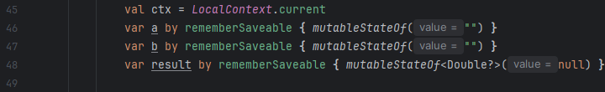

Рисунок 5 Тут у нас запоминаются числа и результат

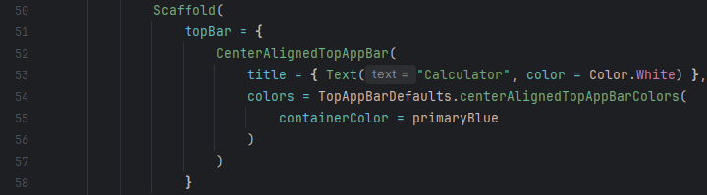

Рисунок 6 Основная структура

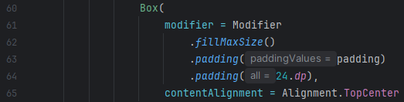

Рисунок 7 Разметка экрана

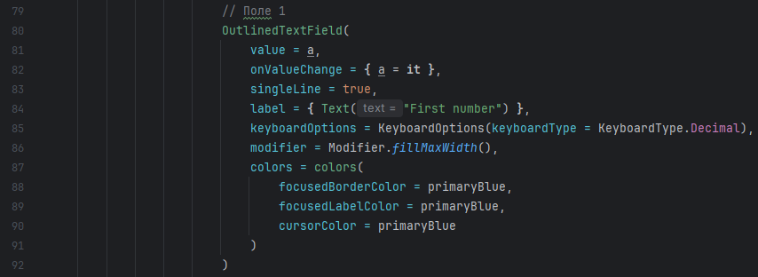

Рисунок 8 Первое поле для ввода

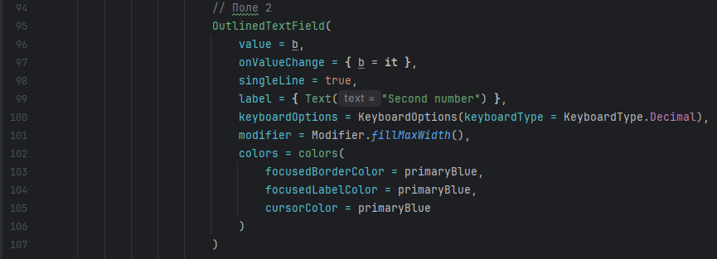

Рисунок 9 Второе поле для ввода

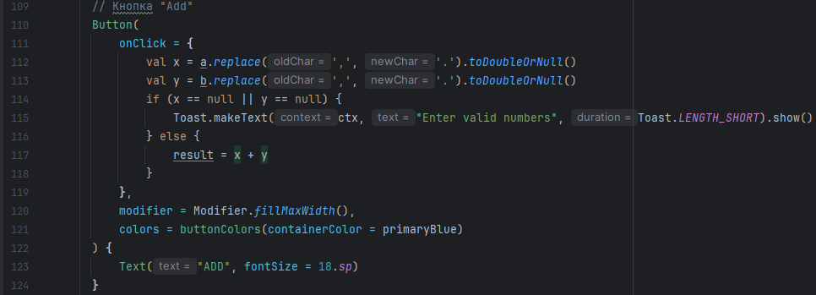

Рисунок 10 Кнопка

Вот и все, весь код для ознакомления я прикрепил чуть ниже:

package com.example.calculator  
  
import android.os.Bundle  
import android.widget.Toast  
import androidx.activity.ComponentActivity  
import androidx.activity.compose.setContent  
import androidx.activity.enableEdgeToEdge  
import androidx.compose.foundation.layout.* // Layout-компоненты (Column, Box, Spacer и т.д.)  
import androidx.compose.foundation.text.KeyboardOptions  
import androidx.compose.material3.* // Material 3 компоненты (Button, Text, Scaffold и т.д.)  
import androidx.compose.material3.ButtonDefaults.buttonColors  
import androidx.compose.material3.OutlinedTextFieldDefaults.colors  
import androidx.compose.runtime.* // Для состояния (remember, mutableStateOf)  
import androidx.compose.runtime.saveable.rememberSaveable  
import androidx.compose.ui.Alignment  
import androidx.compose.ui.Modifier  
import androidx.compose.ui.graphics.Color  
import androidx.compose.ui.platform.*LocalContext*import androidx.compose.ui.text.font.FontWeight  
import androidx.compose.ui.text.input.KeyboardType  
import androidx.compose.ui.tooling.preview.Preview // Для превью в Android Studio  
import androidx.compose.ui.unit.dp  
import androidx.compose.ui.unit.sp  
  
class MainActivity : ComponentActivity() {  
 override fun onCreate(savedInstanceState: Bundle?) {  
 super.onCreate(savedInstanceState)  
 *enableEdgeToEdge*()  
 *setContent* **{** BlueCalculatorApp() **}** }  
}  
  
@OptIn(ExperimentalMaterial3Api::class)  
@Composable  
fun BlueCalculatorApp() {  
 val primaryBlue = *Color*(0xFF1976D2) // синий  
 val bgBlueLight = *Color*(0xFFE3F2FD) // светлый фон  
  
 MaterialTheme(colorScheme = *lightColorScheme*(  
 primary = primaryBlue,  
 onPrimary = Color.White,  
 background = bgBlueLight,  
 surface = bgBlueLight  
 )) **{** val ctx = *LocalContext*.current  
 var a by rememberSaveable **{** *mutableStateOf*("") **}** var b by rememberSaveable **{** *mutableStateOf*("") **}** var result by rememberSaveable **{** *mutableStateOf*<Double?>(null) **}** Scaffold(  
 topBar = **{** CenterAlignedTopAppBar(  
 title = **{** Text("Calculator", color = Color.White) **}**,  
 colors = TopAppBarDefaults.centerAlignedTopAppBarColors(  
 containerColor = primaryBlue  
 )  
 )  
 **}** ) **{** padding **->** Box(  
 modifier = Modifier  
 .*fillMaxSize*()  
 .*padding*(padding)  
 .*padding*(24.*dp*),  
 contentAlignment = Alignment.TopCenter  
 ) **{** Column(  
 horizontalAlignment = Alignment.CenterHorizontally,  
 verticalArrangement = Arrangement.spacedBy(16.*dp*)  
 ) **{** // Результат  
 Text(  
 text = result?.*let* **{** "%.2f".*format*(**it**) **}** ?: "--",  
 fontSize = 36.*sp*,  
 fontWeight = FontWeight.Bold,  
 color = primaryBlue  
 )  
  
 // Поле 1  
 OutlinedTextField(  
 value = a,  
 onValueChange = **{** a = **it }**,  
 singleLine = true,  
 label = **{** Text("First number") **}**,  
 keyboardOptions = KeyboardOptions(keyboardType = KeyboardType.Decimal),  
 modifier = Modifier.*fillMaxWidth*(),  
 colors = colors(  
 focusedBorderColor = primaryBlue,  
 focusedLabelColor = primaryBlue,  
 cursorColor = primaryBlue  
 )  
 )  
  
 // Поле 2  
 OutlinedTextField(  
 value = b,  
 onValueChange = **{** b = **it }**,  
 singleLine = true,  
 label = **{** Text("Second number") **}**,  
 keyboardOptions = KeyboardOptions(keyboardType = KeyboardType.Decimal),  
 modifier = Modifier.*fillMaxWidth*(),  
 colors = colors(  
 focusedBorderColor = primaryBlue,  
 focusedLabelColor = primaryBlue,  
 cursorColor = primaryBlue  
 )  
 )  
  
 // Кнопка "Add"  
 Button(  
 onClick = **{** val x = a.*replace*(',', '.').*toDoubleOrNull*()  
 val y = b.*replace*(',', '.').*toDoubleOrNull*()  
 if (x == null || y == null) {  
 Toast.makeText(ctx, "Enter valid numbers", Toast.*LENGTH_SHORT*).show()  
 } else {  
 result = x + y  
 }  
 **}**,  
 modifier = Modifier.*fillMaxWidth*(),  
 colors = buttonColors(containerColor = primaryBlue)  
 ) **{** Text("ADD", fontSize = 18.*sp*)  
 **}  
 }  
 }  
 }  
 }**}  
  
@Preview(showBackground = true)  
@Composable  
fun PreviewBlueCalculator() {  
 BlueCalculatorApp()  
}

Тут есть небольшие коменты, чисто для меня что бы не запутаться, и в целом все  
  
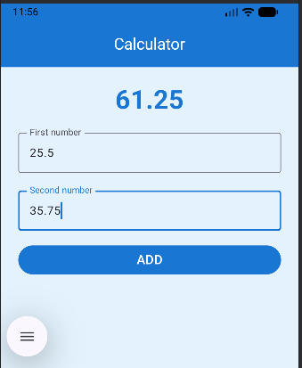

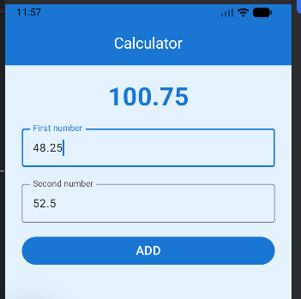

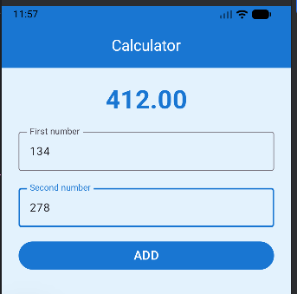

Рисунок 11,12,13 Результат работы кода

Как можно увидеть код работает прекрасно, и все складывает, так же я хотел добавить не только сложение, но посчитал это уже слишком сильным выходом за рамки ТЗ, по этому вот так вот))